05.07.2018Г. №78
Стр.2 Нормативно - правовые акты
№07 (127) июль 2018г
РОССЙЙСКАЯ ФЕДЕРАЦИЯ
ИРКУТСКАЯ ОБЛАСТЬ
НИЖНЕИЛИМСКИЙ МУНИЦИПАЛЬНЫЙ РАЙОН
БЕРЕЗНЯКОВСКОЕ МУНИЦИПАЛЬНОГО ОБРАЗОВАНИЯ
АДМИНИСТРАЦИЯ
ПОСТАНОВЛЕНИЕ

«О ВОЗМОЖНОСТИ ЗАКЛЮЧЕНИЯ КОНЦЕССИОННОГО СОГЛАШЕНИЯ
В ОТНОШЕНИИ СИСТЕМЫ КОММУНАЛЬНОЙ ИНФРАСТРУКТУРЫ
ОБЪЕКТА ТЕПЛОСНАБЖЕНИЯ, РАСПОЛОЖЕННОГО НА
ТЕРРИТОРИИ БЕРЕЗНЯКОВСКОГО МУНИЦИПАЛЬНОГО ОБРАЗОВАНИЯ»

Рассмотрев предложение о заключении концессионного соглашения Общества с ограниченной ответственностью «ЭКБ» от 04.07.2018 г., руководствуясь т. 37 п. 4.4., 4.5. Федерального закона от 21.07.2005г. №115-ФЗ «О концессионных соглашениях», Федеральным законом от 06.10.2003 г. №131-ФЗ «Об общих принципах организации местного самоуправления в Российской Федерации», Уставом Березняковского муниципального образования, администрация Березняковского сельского поселения Нижнеилимского района

ПОСТАНОВЛЯЕТ:

1. Считать возможным заключение с обществом с ограниченной ответственностью «ЭКБ» (ИНН 3805730069, ОГРН 1163850080888) концессионного соглашения в отношении системы коммунальной инфраструктуры объекта теплоснабжения, расположенного на территории Березняковского сельского поселения:
- Нежилое здание, здание котельной по адресу: Иркутская область, Нижнеилимский район, п.Березняки, ул.Мира, д.2. (площадь здания – 347,0 кв.м.);
- Тепловые сети в двух трубном исполнении, протяженностью 7086 м. по адресу: Иркутская область, Нижнеилимский район, п.Березняки, ул. Строительная, Мысовская, Мира, Романовская, Янгеля, Макаровская.
2. Администрации Березняковского сельского поселения:
2.1. не позднее 13 июля 2018 года согласовать с ООО «ЭКБ» предложение о заключении концессионного соглашения и содержащихся в предложении о заключении концессионного соглашения долгосрочных параметров регулирования деятельности концессионера и метода регулирования тарифов;
2.2. в десятидневный срок со дня принятия настоящего постановления разместить на официальном сайте torgi.gov.ru предложение ООО «ЭКБ» о заключении концессионного соглашения.
3. Опубликовать настоящее Постановление в Вестнике Березняковского муниципального образования и разместить на официальном сайте администрации Березняковского муниципального образования.
4. Контроль за исполнением данного Постановления оставляю за собой.

Глава Березняковского
муниципального образования
А.П. Ефимова
16.07.2018Г. №80
РОССЙСКАЯ ФЕДЕРАЦИЯ
ИРКУТСКАЯ ОБЛАСТЬ
НИЖНЕИЛИМСКИЙ МУНИЦИПАЛЬНЫЙ РАЙОН
БЕРЕЗНЯКОВСКОЕ МУНИЦИПАЛЬНОГО ОБРАЗОВАНИЯ
АДМИНИСТРАЦИЯ
ПОСТАНОВЛЕНИЕ

«О ВНЕСЕНИИ ИЗМЕНЕНИЙ В РЕЕСТР
МУНИЦИПАЛЬНОГО ИМУЩЕСТВА И УЧЕТ
ИМУЩЕСТВА КАЗНЫ МУНИЦИПАЛЬНОГО
ОБРАЗОВАНИЯ «БЕРЕЗНЯКОВСКОГО
СЕЛЬСКОГО ПОСЕЛЕНИЯ»

На основании технической инвентаризации, руководствуясь Приказом Министерства экологического развития Российской Федерации от 30.08.2011 года №424 «Об утверждении порядка ведения органами местного самоуправления реестров муниципального имущества», Уставом Березняковского муниципального образования, администрация Березняковского сельского поселения

ПОСТАНОВЛЯЕТ:

1. Внести в реестр муниципального имущества муниципального образования «Березняковское сельское поселение» сведения об объектах учета в отношении муниципального имущества:
1.1. тепловые сети, протяженностью 280 м., расположенные по адресу: Иркутская область, Нижнеилимский район, п. Игирма, ул. Гагарина, кадастровый номер 38:12:000000:2155.
2. Опубликовать настоящее постановление в средствах массовой информации в Вестнике Березняковского сельского поселения и разместить на официальном сайте администрации Березняковского сельского поселения Нижнеилимского района.
3. Контроль за исполнением настоящего постановления оставляю за собой.

Глава Березняковского
сельского поселения
А. П. Ефимова
18.07.2018Г. №81
РОССЙСКАЯ ФЕДЕРАЦИЯ
ИРКУТСКАЯ ОБЛАСТЬ
НИЖНЕИЛИМСКИЙ МУНИЦИПАЛЬНЫЙ РАЙОН
БЕРЕЗНЯКОВСКОЕ МУНИЦИПАЛЬНОГО ОБРАЗОВАНИЯ
АДМИНИСТРАЦИЯ
ПОСТАНОВЛЕНИЕ

«О ПРИСВОЕНИИ НАИМЕНОВАНИЯ НЕЖИЛЫМ
ПОМЕЩЕНИЯМ, РАСПОЛОЖЕННОГО: ИРКУТСКАЯ ОБЛАСТЬ,
НИЖНЕИЛИМСКИЙ РАЙОН, П.БЕРЕЗНЯКИ,
УЛ.СТРОИТЕЛЬНАЯ, ДОМ 29»

Рассмотрев заявление Белобородова Михаила Петровича, руководствуясь ст.8 Градостроительного Кодекса РФ, ст. 14 Федерального закона от 6 октября 2003 года № 131-ФЗ "Об общих принципах организации местного самоуправления в Российской Федерации», постановлением Правительства Российской Федерации от 19.11.2014г. №1221 «Об утверждении Правил присвоении, изменения и аннулирования адресов», Постановлением администрации Березняковского сельского поселения №118 от 17.05.2016г. «Об утверждении административного регламента предоставления муниципальной услуги «Присвоение,
изменение адресов объектам недвижимости, расположенных на территории Березняковского сельского поселения», Уставом Березняковского муниципального образования, генеральным планом Березняковского сельского поселения, существующей адресной схемой п.Березняки, администрация Березняковского сельского поселения
Стр.3 Нормативно - правовые акты
№07 (127) июль 2018г

ПОСТАНОВЛЯЕТ:

1. Присвоить наименование нежилому помещению, общей площадью 632,3 кв.м., с кадастровым №38:12:090101:1304, расположенному по адресу: Иркутская область, Нижнеилимский район, п. Березняки, ул. Строительная, дом 29, помещение 1: Гараж.
2. Присвоить наименование нежилому помещению, общей площадью 454,8 кв.м., с кадастровым №38:12:090101:1305, расположенному по адресу: Иркутская область, Нижнеилимский район, п. Березняки, ул. Строительная, дом 29, помещение 2: Гараж.
3. Контроль за исполнением данного постановления оставляю за собой.

Глава Березняковского
сельского поселения
А.П.Ефимова
24.07.2018Г. №82
РОССЙСКАЯ ФЕДЕРАЦИЯ
ИРКУТСКАЯ ОБЛАСТЬ
НИЖНЕИЛИМСКИЙ МУНИЦИПАЛЬНЫЙ РАЙОН
БЕРЕЗНЯКОВСКОЕ МУНИЦИПАЛЬНОГО ОБРАЗОВАНИЯ
АДМИНИСТРАЦИЯ
ПОСТАНОВЛЕНИЕ

«ОБ УТВЕРЖДЕНИИ ОТЧЕТА ОБ ИСПОЛНЕНИИ
БЮДЖЕТА БЕРЕЗНЯКОВСКОГО МУНИЦИПАЛЬНОГО
ОБРАЗОВАНИЯ ЗА 1 ПОЛУГОДИЕ 2018 ГОДА»

В соответствии с главой 25.1, статьей 264.2 Бюджетного кодекса РФ, Положением о бюджетном процессе в Березняковском муниципальном образовании:

ПОСТАНОВЛЯЕТ:

1. Утвердить отчет об исполнении бюджета Березняковского муниципального образования за 1 полугодие 2018 года по приложениям 1, 2, 3, 4, 5, 6, 7 со следующими показателями:
Доходы – 7370,6 тыс. руб.
Расходы – 7396,8 тыс. руб.
Дефицит – 26,2 тыс. руб.
2. Направить отчет об исполнении бюджета поселения за 1 полугодие 2018 года в Думу Березняковского сельского поселения Нижнеилимского района.
3. В соответствии со ст. 36 БК РФ опубликовать отчет об исполнении бюджета поселения в СМИ.
4. Контроль за исполнением данного постановления оставляю за собой.

Глава Березняковского
муниципального образования
А.П. Ефимова

31.07.2018Г. №88
РОССЙСКАЯ ФЕДЕРАЦИЯ
ИРКУТСКАЯ ОБЛАСТЬ
НИЖНЕИЛИМСКИЙ МУНИЦИПАЛЬНЫЙ РАЙОН
БЕРЕЗНЯКОВСКОЕ МУНИЦИПАЛЬНОГО ОБРАЗОВАНИЯ
АДМИНИСТРАЦИЯ
ПОСТАНОВЛЕНИЕ

«ВНЕСТИ ИЗМЕНЕНИЯ И ДОПОЛНЕНИЯ В
ПОСТАНОВЛЕНИЕ № 58 ОТ 11.05.2018Г.
«О СОЗДАНИИ ПОСТОЯННО ДЕЙСТВУЮЩЕГО
ОПЕРАТИВНОГО ШТАБА ПО КОНТРОЛЮ НАД
ПОДГОТОВКОЙ К ОТОПИТЕЛЬНОМУ ПЕРИОДУ
2018-2019ГГ. НА ТЕРРИТОРИИ
БЕРЕЗНЯКОВСКОГО СЕЛЬСКОГО ПОСЕЛЕНИЯ»

В целях обеспечения устойчивого функционирования объектов жилищно-коммунального хозяйства, социальной сферы и объектов теплоэнергетики, своевременной и качественной подготовки их работы в осеннее-зимний период 2018-2019гг., а также предупреждения чрезвычайных ситуаций, и выполнение требований Правил по оценке готовности к отопительному периоду теплоснабжающих и теплосетевых организаций, а также потребителей тепловой энергии, №103 от 12.03.2013г. утвержденных приказом Минэнерго России, руководствуясь Федеральным законом от 27.07.2010г. №190-фз «О теплоснабжении», Федеральным законом от 06.10.2003г. №131-ФЗ «Об общих принципах организации местного самоуправления в Российской Федерации», Уставом Березняковского муниципального образования, администрация Березняковского сельского поселения

ПОСТАНОВЛЯЕТ:

1. Внести изменения и дополнения в Постановление №58 от 11.05.2018г. «О создании постоянно действующего оперативного штаба по контролю над подготовкой к отопительному периоду 2018-2019гг. на территории Березняковского сельского поселения», и читать в новой редакции:
1.1. Создать постоянно действующий оперативный штаб по контролю над подготовкой к отопительному периоду 2018-2019гг., в следующем составе:
- Глава Березняковского сельского поселения Нижнеилимского района – А.П.Ефимова;
- Специалист по муниципальному имуществу Березняковского сельского поселения – А.А. Милютина;
- Директор ООО «Электрические котельные» - А.Н. Фурсов;
- Мастер участка ООО «Электрические котельные» - А.В. Аболмасов;
- Генеральный директор ООО «ГРАНДСЕРВИС» - И.К. Клименко;
- Директор МОУ «Основной средней школы им. М.К. Янгеля п.Березняки» - Е.В.Рогачева;
- Заведующая МДОУ д/с «Ручеёк» - И.Р.Аксенова;
- Директор «Культурно-информационного центра Березняковского сельского поселения Нижнеилимского района» - М.С. Яблокова;
- Начальник ОПС п.Березняки - А.В. Видякина;
- Заведующая Березняковской участковой больницы – И.А. Филюшова.
2. Заседание оперативного штаба проводить не реже одного раза в месяц.
3. Контроль исполнения данного постановления оставляю за собой.

Глава Березняковского
сельского поселения
А.П.Ефимова
26.07.2018Г. №50
Стр.4 Информация событий месяца
№07 (127) июль 2018г
РОССЙСКАЯ ФЕДЕРАЦИЯ
ИРКУТСКАЯ ОБЛАСТЬ
НИЖНЕИЛИМСКИЙ МУНИЦИПАЛЬНЫЙ РАЙОН
БЕРЕЗНЯКОВСКОЕ МУНИЦИПАЛЬНОГО ОБРАЗОВАНИЯ
АДМИНИСТРАЦИЯ
РАСПОРЯЖЕНИЕ

«О ВНЕСЕНИИ ИЗМЕНЕНИЙ В СВОДНУЮ
БЮДЖЕТНУЮ РОСПИСЬ БЮДЖЕТА
БЕРЕЗНЯКОВСКОГО МУНИЦИПАЛЬНОГО
ОБРАЗОВАНИЯ НА 2018 ГОД И НА
ПЛАНОВЫЙ ПЕРИОД 2019 И 2020 ГОДОВ»

В соответствии с Решением Думы Березняковского сельского поселения Нижнеилимского района от 26.07.2018 № 66 «О внесении изменений в решение Думы Березняковского сельского поселения Нижнеилимского района «О бюджете Березняковского муниципального образования на 2018 год и на плановый период 2019 и 2020 годов» № 20 от 28.12.2017г.», а также с требованиями статьи 217 Бюджетного кодекса Российской Федерации:
1. Внести изменения в сводную бюджетную роспись бюджета Березняковского муниципального образования на 2018 год и на плановый период 2019 и 2020 годов.
2. Администрации Березняковского сельского поселения Нижнеилимского района, главным распорядителям (распорядителям) средств бюджета Березняковского муниципального образования обеспечить исполнение настоящего распоряжения.
3. Контроль над исполнением настоящего распоряжения оставляю за собой.

Глава Березняковского
муниципального образования
А.П. Ефимова
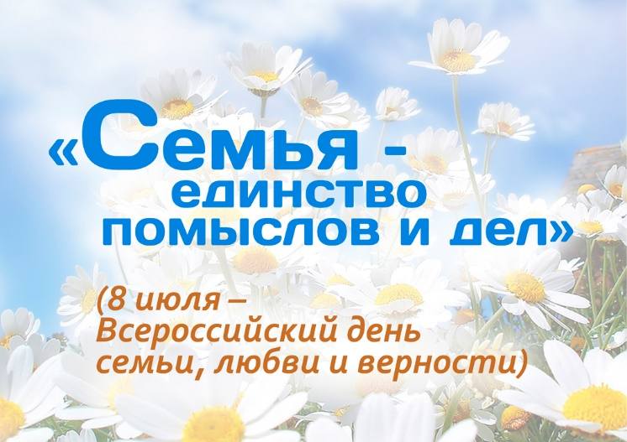
День Петра и Февронии

8 июля в России отмечается ни на что не похожий, а очень душевный и глубокий по замыслу праздник – День семьи, любви и верности.
В Березняках уже стало доброй традицией праздновать День семьи, любви и верности в кругу друзей.
В этот раз на сцене СДК п. Березняки в игровой программе «Стенка на стенку» сошлись команда «Улыбка» - капитан команды Ольга Задонская и команда доску» во главе с Еленой Никулиной.
Участники команд угадывали песни, фразы политиков, особенно понравилась участникам зрителям игры «Рифмобол» и «Игра вслепую».
С небольшим перевесом победила команда «Свои в доску» 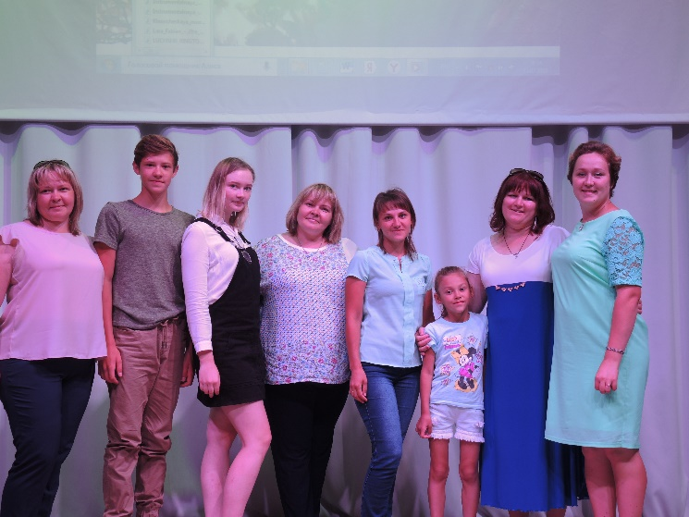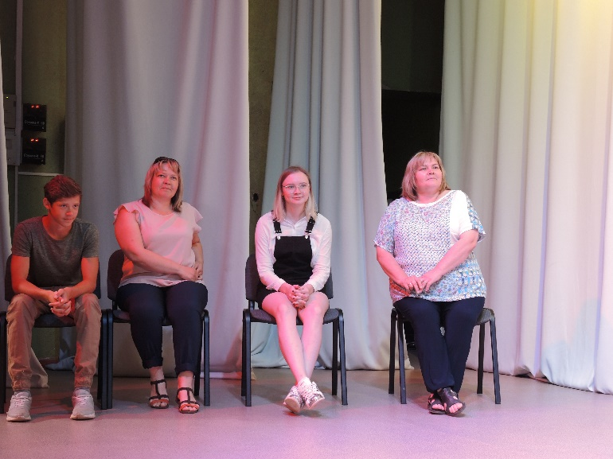
Сборник "ПЕСНИ ВЛАДИМИРА МОСКВИТИНА" к юбилею автора
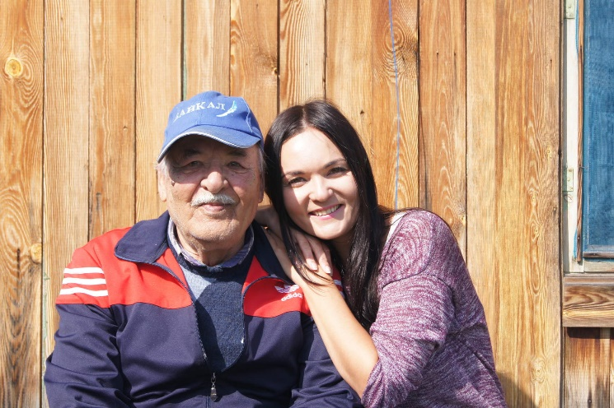
Сколько талантливых людей живёт на нашей Илимской земле. К ним, мастерам, которые посвятили свою судьбу столь удивительному уголку Сибири, мы испытываем особую благодарность и уважение за то, что они отображают всю эту красоту в своём творчестве.
Наш талантливый земляк - художник, поэт, композитор Владимир Константинович Москвитин – 15 июля 2018 года отметил юбилей.
В свои восемьдесят пять земных лет Владимир Константинович успел немало: окончил Иркутский лесотехнический техникум и культурно-просветительное училище; более пятидесяти лет служит искусству: работал в Нижнеилимском районном Доме культуры, в Березняковском СДК, учителем рисования и музыки в школах района, написал сотни пейзажей и десятки песен; вырастил и воспитал талантливых дочерей и внуков.
Стр.5 Информация событий месяца
№07 (127) июль 2018г
Москвитин, несмотря на такой богатый жизненный опыт, в душе - молод. Сколько он уже осуществил замечательных творческих проектов.
Живописные работы Владимира Константиновича выставлялись в Иркутске, Железногорске, Янгеле, Новой Игирме и, конечно, в Березняках.В 2008 году вышел поэтический сборник «За всё тебя благодарю». В 2012 году увидел свет альбом «Пейзажи Владимира Москвитина». В 2013 Москвитин участвовал в конкурсе «Литературные таланты Приилимья», а его стихи, представленные в номинации «Поэзия», в 2015 году вошли в сборник «О малой Родине с любовью».
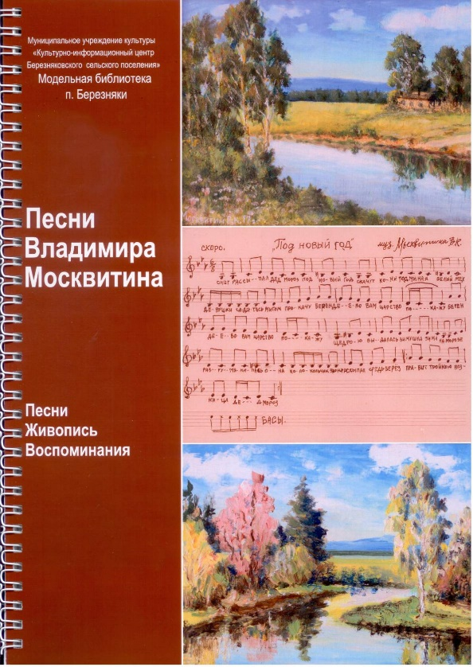
И вот очередное издание - «Песни Владимира Москвитина». Здесь под одной обложкой собраны стихи, песни, живопись и воспоминания Владимира Константиновича. Объём сборника 64 страницы. Составитель – Татьяна Кисель; корректор – Елена Яковлева.
Открывает сборник стихотворение «Раздвину шторки». Оно написано Владимиром Константиновичем в январе 2017 года.
Все воспоминания о личной жизни маэстро собраны в довольно большом разделе «О биографии и творчестве».
Песни. В издание включено четырнадцать песен с нотами и истории о том, как «приходят» песни к автору.
Поэзия, музыка, живопись – все подвластно Владимиру Константиновичу. Поэтому мы просто обязаны были наряду с песнями и стихами найти в нашем новом сборнике место и для его картин: портретов и пейзажей.
Издание «Песни Владимира Москвитина» обогатили фотографии из личного архива семьи Москвитиных и авторские воспоминания о Георгии Замаратском. Годы дружбы связывали этих двух талантливых людей.
Вместо послесловия, как обращение к читателю, мы опубликовали еще одно стихотворение Владимира Москвитина, в котором есть такие строки:

…Но есть добро, и есть любовь,
Они даны от Бога.
Творить всегда их будь готов,
И следуй праведной дорогой.

Пожелаем Владимиру Константиновичу доброго здоровья. Надеемся, что он ещё порадуете нас своим творчеством.
Автор: Кисель Татьяна – заведующая модельной библиотекой п.Березняки

«МЫ ЛУЧШИЕ!

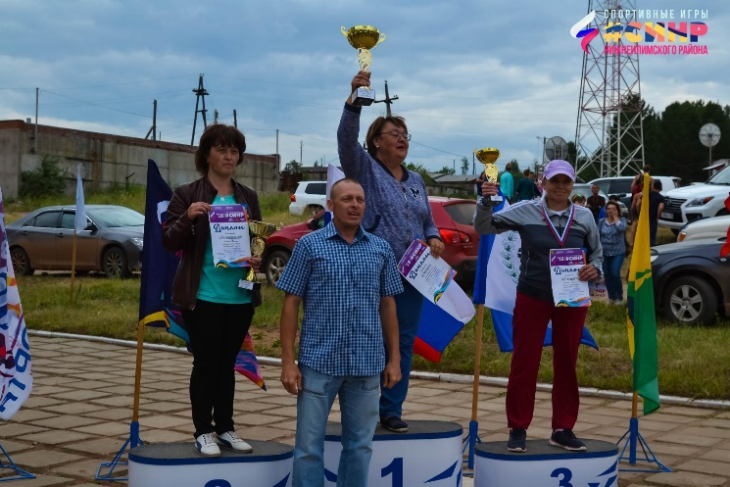
6,7,8,07.2018 года в р. п. Радищев проводились Районные летние спортивные игры среди команд городских и сельских поселений Нижнеилимского муниципального района.
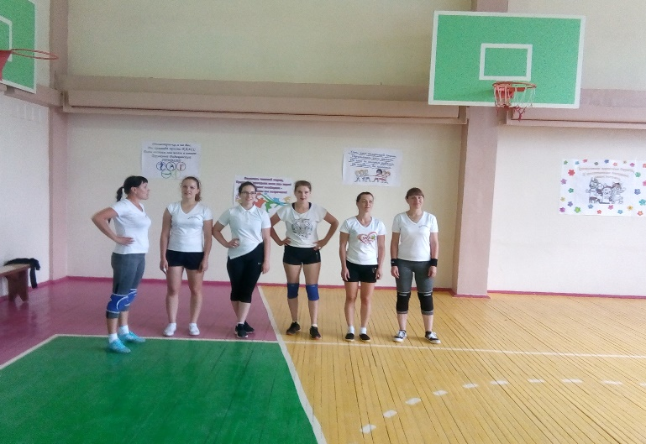
В соревнованиях принимали участие команды из 11 поселений. В программу игр были включены соревнования по волейболу, мини - футболу, гиревому спорту, армрестлинг, перетягивание каната, легкоатлетическая эстафета, нормативы ГТО.
В этом году ввели новые виды соревнований такие, как русские шашки; настольный теннис и семейная эстафета «Мама, папа я спортивная семья!» (посвященная Дню семьи, любви и верности).
Команда из п. Березняки в количестве 18 человек в очередной раз приняла участие.
В нашей подгруппе ребята заняли III место. Все участники были на высоте.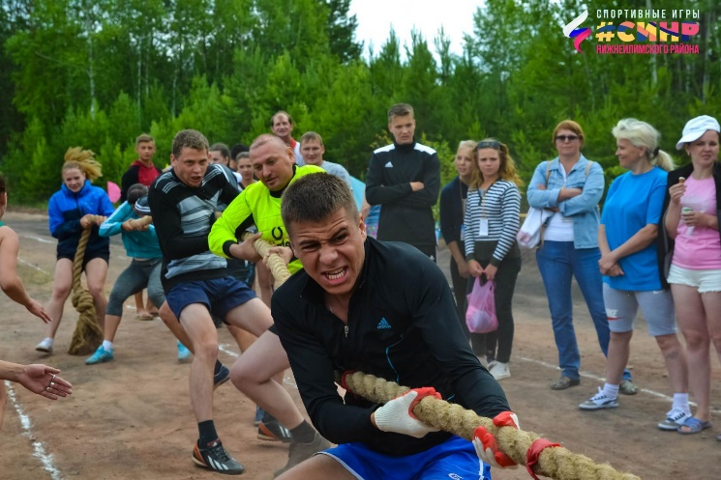
Стр.6 Спорт/ Поздравления
№07 (127) июль 2018г
Выражаем огромную благодарность, всем тем, кто принял участие в соревнованиях!

Спасибо мы хотим сказать, всем тем,
Кто за посёлок вышел постоять
Участникам мы очень благодарны,
Честь посёлка защитить смогли
Вы достойно путь прошли!
Показали: силу, ум, сноровку
Спортивную отличную подготовку
Благодарности не счесть,
Спасибо что такие люди есть!

Подготовила Федянова О.В
Команда Районных летних спортивных игр 2018
Жериков Николай Викторович
Бусарев Антон Александрович
Московских Дмитрий Степанович
Московских Таисия Степановна
Свяжина Вера Вячеславовна
Михайлова Анастасия Александровна
Милютина Анна Анатольевна
Федорченко Екатерина Владимировна
Вачикова Валерия Евгеньевна
Жуклина Ольга Александровна
Михайлов Владимир Викторович
Аболмасов Максим Андреевич
Аболмасов Денис Андреевич
Сизых Максим Александрович
Оглоблин Василий Олегович
Анисимов Алексей Олегович
Филиппов Иван Владимирович
Частоступов Леонид Дмитриевич
Молодцы ребята, так держать!
п. Березняки
Гала Андрей Андреевич – 65 лет
Куклина Надежда Александровна – 55 лет
Москвитин Владимир Константинович – 85 лет
Москвитина Елена Владимировна – 60 лет
Пастырь Галина Павловна – 80 лет
Попова Зинаида Михайловна – 65 лет
Романов Алексей Васильевич – 60 лет
Вологжина Елена Анатольевна – 50 лет
Куклин Сергей Александрович – 35 лет
Литвинцева Анна Анатольевна – 40 лет
Пастырь Марина Геннадьевна – 50 лет
Шестаков Сергей Михайлович – 45 лет
п. Игирма
Артемьев Александр Анатольевич – 65 лет
Вилисова Галина Александровна – 60 лет
Федорова Марина Владимировна – 35 лет
Филон Раиса Пантелеймоновна – 75 лет
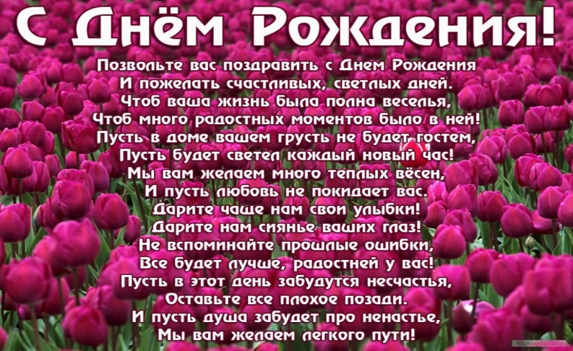
С Днем работников торговли!
Стр.7 Поздравления/памятки
№07 (127) июль 2018г
В этом году праздник выпадает на 28 июля, так как отмечается в четвертую субботу июля. В этот торжественный день хочется поблагодарить Вас за многолетний и добросовестный труд. В день профессионального праздника от всей души желаем работникам торговли доброго здоровья, оптимизма, плодотворной работы! Счастья и благополучия Вам и Вашим близким!
А.П. Ефимова, Глава Березняковского сельского поселения

Уважаемые работники почтовой связи! Примите поздравления с Вашим профессиональным праздником – Днем российской почты!
Российская почта, возникшая на этапе зарождения государства, имеет большую и славную историю. Она всегда успешно обеспечивала политическое и информационное единство страны. Сегодня, в век информационных технологий, почтовая связь не утратила своего значения и, по прежнему, выполняет значимую социальную роль. В почтовой отрасли п. Березняки и п. Игирма трудятся замечательные люди, душой и сердцем прикипевшие к своему непростому и ответственному делу, преданные нелегкой профессии. Благодарим Вас за добросовестный труд и преданность профессии! Крепкого здоровья Вам и Вашим близким, успехов, благополучия и счастья.
Администрация БСП

«ВНИМАНИЕ! МУСОР!»
С началом отпускного сезона в местах традиционного отдыха возрастает количество несанкционированных свалок мусора, оставленного недобросовестными туристами. Мусор складируется в лесах, на берегах водоемов и других местах массового пребывания граждан. Это негативно сказывается на состоянии окружающей природной среды. Деградирует почва, засоряются, а иногда и заражаются водные объекты, используемые как для купания, так и для питьевого водоснабжения, загрязняется атмосферный воздух.
Чтобы сохранить наш воздух и воду чистыми, а природу цветущей, необходимо соблюдать простые правила:
- складировать мусор только в специально отведенных для этого местах (площадках временного накопления отходов, контейнерных площадках);
- не сбрасывать мусор, в том числе выведенные из эксплуатации суда (лодки, катера и т.п.) и их части в водные объекты;
- не сжигать пластиковые изделия (бутылки, одноразовую посуду и т.п.) и иной мусор.
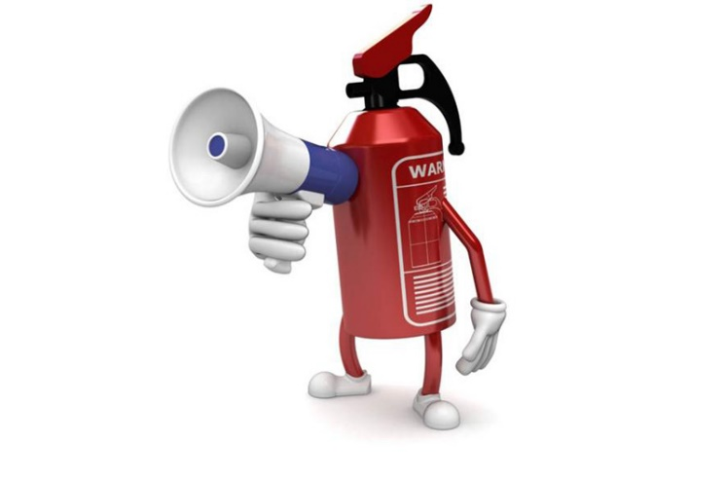
Для тех, кто считает невозможным следовать этим правилам, разъясняем, что их нарушение влечет административную ответственность по ст. 8.2, ч.ч. 4, 5 ст. 8.13, ч. 1 ст. 8.21 Кодекса Российской Федерации об административных правонарушениях в виде штрафов в размере: для граждан – 2-2,5 тыс. руб.; для должностных лиц – 3-50 тыс. руб.; для индивидуальных предпринимателей – 20-50 тыс.р.; для юридических лиц – 30-250 тыс. руб. Кроме того, при совершении таких правонарушений индивидуальными предпринимателями и юридическими лицами их деятельность может быть приостановлена в административном порядке на срок до 90 суток.
Стр.8 Объявления и памятки
№07 (127) июль 2018г
Также разъясняем, что в случае, если в результате нарушения приведенных выше правил произошла порча земли (т.е. ее загрязнение, отравление и т.п.), виновное лицо подлежит привлечению к административной ответственности по ч.2 ст.8.6 Кодекса Российской Федерации об административных правонарушениях в виде штрафов в размере: для граждан – 3-5тыс.р.; для должностных лиц – 10-30тыс.р.; для индивидуальных предпринимателей – 20-40тыс.р.; для юридических лиц – 40-80тыс.р. При совершении такого правонарушения индивидуальными предпринимателями и юридическими лицами их деятельность может быть приостановлена в административном порядке на срок до 90 суток.
Если порча земель повлекла причинение вреда здоровью человека или окружающей среде, а также смерть человека, виновное лицо подлежит уголовной ответственности по ст.254 Уголовного кодекса РФ. В качестве наказания за данное преступление могут быть назначены: штраф в размере до 200тыс. рублей или в размере заработной платы или иного дохода осужденного за период до 18 месяцев; лишение права занимать определенные должности или заниматься определенной деятельностью на срок до 3-х лет; обязательные работы на срок до 480 часов; исправительные работы до пяти лет; лишение свободы до пяти лет.

ПАМЯТКА

«О ТРЕБОВАНИЯХ ПОЖАРНОЙ БЕЗОПАСНОСТИ В ЛЕСАХ В УСЛОВИЯХ ОСОБОГО ПРОТИВОПОЖАРНОГО РЕЖИМА В ИРКУТСКОЙ ОБЛАСТИ»

Постановлением Правительства Иркутской области от 13.04.2018 №277-пп на поднадзорных Байкальской межрегиональной природоохранной прокуратуре территориях муниципальных образований «Казачинско-Ленский район», «Нижнеилимский район», «Усть-Илимский район», «город Усть-Илимск» с 08-00ч. 15 мая 2018 года до 08-00ч. 15 июля 2018 года установлен особый противопожарный режим.
В связи с этим, гражданам ЗАПРЕЩАЕТСЯ:
- посещение лесов при наступлении III класса и выше пожарной опасности в лесах, а именно, при верховых и низовых пожарах в сосняках, лиственничниках, кедровниках, ельниках-брусничниках, кисличниках, а также в расстроенных, отмирающих и сильно поврежденных древостоях (сухостой, участки бурелома и ветровала, недорубы), местах сплошных и выборочных рубок, захламленных гарях;
- разведение костров и выжигание сухой растительности, сжигание мусора, приготовление пищи на открытом огне, углях, в том числе с использованием устройств и сооружений для приготовления пищи на углях, за исключением приготовления пищи в помещениях зданий, предназначенных для проживания, а также для оказания услуг общественного питания, на территориях поселений и городских округов, садоводческих, огороднических и дачных некоммерческих объединений граждан, предприятиях, полосах отвода линий электропередачи, железных и автомобильных дорог, в лесах, расположенных на землях, находящихся в государственной собственности Иркутской области, на землях лесного фонда, осуществление полномочий по охране которых передано органам государственной власти Иркутской области, а также на землях особо охраняемых природных территорий, за исключением работ, проводимых специализированными организациями, по обустройству защитных полос и иных профилактических работ, предусмотренных лесным законодательством.
Стр.9 Объявления и памятки
№07 (127) июль 2018г

НАРУШЕНИЕ ПРАВИЛ ПОЖАРНОЙ БЕЗОПАСНОСТИ В ЛЕСАХ В УСЛОВИЯХ ОСОБОГО ПРОТИВОПОЖАРНОГО РЕЖИМА, В СООТВЕТСТВИИ СО СТ. 8.32 КОДЕКСА ОБ АДМИНИСТРАТИВНЫХ ПРАВОНАРУШЕНИЯХ РФ – ВЛЕЧЕТ НАЛОЖЕНИЕ ШТРАФА НА ГРАЖДАН - В РАЗМЕРЕ ОТ ЧЕТЫРЕХ ТЫСЯЧ ДО ПЯТИ ТЫСЯЧ РУБЛЕЙ; НА ДОЛЖНОСТНЫХ ЛИЦ - ОТ ДВАДЦАТИ ТЫСЯЧ ДО СОРОКА ТЫСЯЧ РУБЛЕЙ;

НА ЮРИДИЧЕСКИХ ЛИЦ –

ОТ ТРЕХСОТ ТЫСЯЧ ДО ПЯТИСОТ ТЫСЯЧ РУБЛЕЙ.
Уважаемые Илимчане!
Нижнеилимский районный совет ветеранов проводит конкурс «Илимская красота» на лучший балкон, дачный или приусадебный участок.
Хозяева самых красивых, оригинальных, с любовью и душей оформленных участков и балконов будут награждены грамотами и подарками, все участники получат благодарственные письма и сувениры.
Принимаем цветное фото размеромА-4, с изображением конкурсного объекта, можно несколько фотографий ( с указанием фамилии, имени и отчества, номера телефона , населенного пункта автора фотографии), желательно с кратким описанием изображенного на фотографии. Допускается изображение на фото людей. В конкурсе принимают участие только илимчане 55 лет и старше – так называемого «элегантного возраста»». Для подведения итогов и объективной оценки жюри может выехать к участникам конкурса после предварительной договоренности.
Конкурс проводится с 18 июля по 18 августа, фотографии принимаются в районном совете ветеранов, кабинет 219, здание районной администрации, с 9 до 16 часов, в рабочие дни, обед с 13 до 14.
Фотографии не возвращаем, так они будут задействованы для дальнейшей работы районного совета ветеранов.
Дорогие друзья! Если у Вас на приусадебном или дачном участке «растут пальмы» или другие диковенные деревья сотворенные из подручных средств, на балконе цветы сказочной красоты – мы ждем от вас фото вашей «Илимской красоты»!
С уважением, Районный совет ветеранов

О субсидиях на оплату коммунальных услуг
Стр.10 Полезно знать
№07 (127) июль 2018г
Отделом субсидий администрации Нижнеилимского муниципального района в первом полугодии 2018 года предоставлены субсидии на оплату жилого помещения и коммунальных услуг 2 377 семьям Нижнеилимского муниципального района на общую сумму 25 714 399 рублей. Средний размер субсидии в месяц на семью составил 1803 рубля
В основном, получателями субсидии на оплату ЖКУ, являются пенсионеры, их от общего количества получателей субсидии 72 %. Тем не менее, в первом полугодии текущего года субсидии получили 59 многодетных семей, 100 одиноких матерей и 517 семей, имеющих одного или двух детей. Средства на выплату гражданам субсидий своевременно поступали из области и своевременно, до 1 числа месяца, следующего за отчетным, зачислялись на счета граждан в Сбербанке и Востсибтранскомбанке.
К сожалению, у 30 % получателей субсидии отсутствуют счета в банках и субсидия доставляется почтовым переводом через отделения почтовой связи.
С 1 июля 2018 года Правительством Иркутской области установлены новые размеры региональных стандартов стоимости жилищно-коммунальных услуг, которые применяются при расчете размера субсидии. По многоквартирным жилым домам региональные стандарты увеличились незначительно, а вот по индивидуальным жилым домам региональные стандарты увеличились более чем в два раза. В региональный стандарт, установленный для индивидуальных жилых домов, вошла не только стоимость твердого топлива (дров), но вошла и стоимость доставки твердого топлива. Это значит, что субсидию на оплату жилых помещений и коммунальных услуг может получать гораздо больше количество семей.
Напоминаем, что субсидия на оплату жилого помещения и коммунальных услуг предоставляются гражданам при отсутствии у них задолженности по оплате жилого помещения и коммунальных услуг, или при заключении соглашения о рассрочке платежей за ЖКУ.
Предоставление субсидий на оплату жилого помещения и коммунальных услуг носит заявительный характер. Поэтому гражданам, имеющим невысокий семейный бюджет, и которые еще не оформили субсидию на оплату ЖКУ, необходимо обратиться на прием или по почте с заявлением и необходимым комплектом документов в администрацию Березняковского сельского поселения, ул. Янгеля д. 25, кабинет 3 к Никитиной Марии Александровне.

28 июля 2018 года - Всемирный День борьбы с вирусными гепатитами

28 июля - день, который ВОЗ посвятила людям, больным разными формами вирусного гепатита. Если Ваша печень здорова, то, вероятно, вам сложно представить себе масштабы этой проблемы.
Между тем, той или иной формой инфекционного поражения печени страдает каждый 12-й житель Земли! А с учетом того, что лечить гепатит - дорого и сложно, а пересадка печени по-прежнему относиться к категории опасных и трудоемких операций, у всех у нас есть веские основания быть в курсе ситуации и определиться с отношением к ней.
Стр.11 Полезно знать
№07 (127) июль 2018г
В Российской Федерации иммунизация населения против гепатита В проводится в рамках национального календаря профилактических прививок с 1996 года. Прививки против этой инфекции проводятся бесплатно детям и взрослым в возрасте до 55 лет не привитым ранее против этой инфекции.
Вирусный гепатит -это распространенное и опасное заболевание, предупредить которое проще, чем вылечить.
Вот несколько советов по профилактике вирусных гепатитов:
- Не следует употреблять некипяченую воду, всегда мыть фрукты и овощи, не пренебрегать термической обработкой продуктов, не заглатывать воду при купании в открытых водоемах, соблюдать элементарные правила личной гигиены.
- Если вы не уверены в том, что не заражены, - сдайте анализы на антитела к гепатитам В и С. Это можно сделать бесплатно при сдаче крови на станции переливания.
- Если у вас нет прививки от гепатита В или вы не помните, когда делали ее в последний раз, - пройдите вакцинацию.
- Не отказывайтесь от вакцинации детей: первую прививку от гепатита В делают новорожденным еще в роддоме. Эффективность вакцинации против гепатита В высокая, в результате проведения вакцинации произошло резкое снижение заболеваемости вирусным гепатитом В.
- Основной путь передачи гепатитов В и С - через кровь.
Поэтому:
- Никогда не пользуйтесь чужим бритвенным прибором, маникюрными принадлежностями, зубной щеткой, полотенцем и т.д. Любой предмет, на поверхности которого может содержаться даже микроскопическое количество крови, потенциально опасен.
- Избегайте делать татуировки (включая татуаж бровей, век, губ), маникюр, пирсинг и другие косметические процедуры на дому и в сомнительных салонах.
- Помните о том, что в медицинских учреждениях при проведении диагностических и лечебных процедур должен преимущественно использоваться одноразовый стерильный инструментарий.
- Избегайте случайных половых связей.
- Обязательно используйте презервативы, если занимаетесь сексом с партнером, в здоровье которого вы не уверены.
Существуют схемы экстренной профилактики гепатита, которые предотвратят заражение в первые часы после контакта с чужой кровью или незащищенного секса.
Если вы попали в такую ситуацию - не полагайтесь на "авось", а срочно обратитесь в больницу!
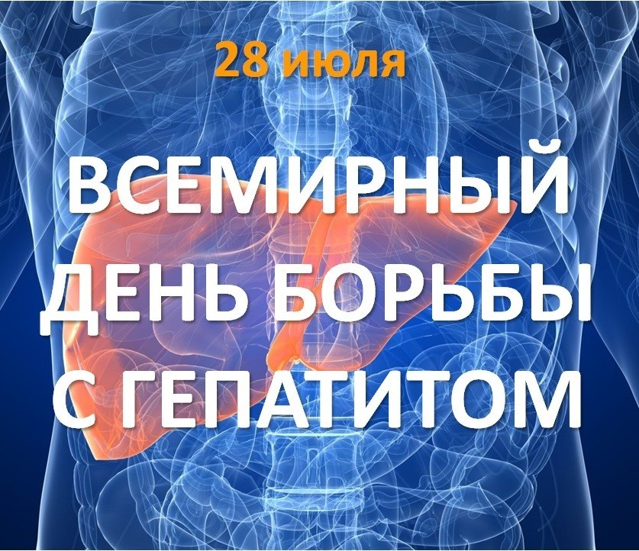

ДАЧНИКУ!
Стр.12 Полезно знать
№07 (127) июль 2018г

Наш адрес:665696  пос.Березняки  ул. Янгеля, 25 | Тел: 60-2-10 | Учредители:  Администрация,  Дума Березняковского сельского поселения | газета «Вестник»  распространяется бесплатно  газета выходит 1 раз в месяц  тираж 127  главный редактор А.П.Ефимова
